BĚH NADĚJE
19. 9. 2013
Třídy 6. A a 7. A se zúčastnily každoroční charitativní akce pořádané Levity a.s. ve spolupráci s ASK Strakonice, o. s., 25. protiletadlovou raketovou brigádou Strakonice, městem Strakonice, ASC Duklou Praha a UNIASK ČR.
Běh naděje je dobrovolná humanitární akce spojená s veřejnou sbírkou. Jeho účelem je absolvovat předepsanou trať a získat z příspěvků účastníků finanční prostředky na výzkum rakoviny, vyjádřit solidaritu s nemocnými, pravidelným pohybem a správnou životosprávou udělat něco pro své zdraví a předcházet onkologickým i ostatním civilizačním onemocněním.
Běh naděje lze charakterizovat jako součást moderního životního stylu spojeného s aktivním pohybem a tendencí nekouřit. Tato akce dále symbolizuje trvalou podporu nádorové prevence tím, že poutá zájem veřejnosti na aktuální onkologickou problematiku.
Výtěžek sbírky Běhu naděje je každým rokem rozdělen na základě odborné grantové komise ČOS ČLS J. E. Purkyně.
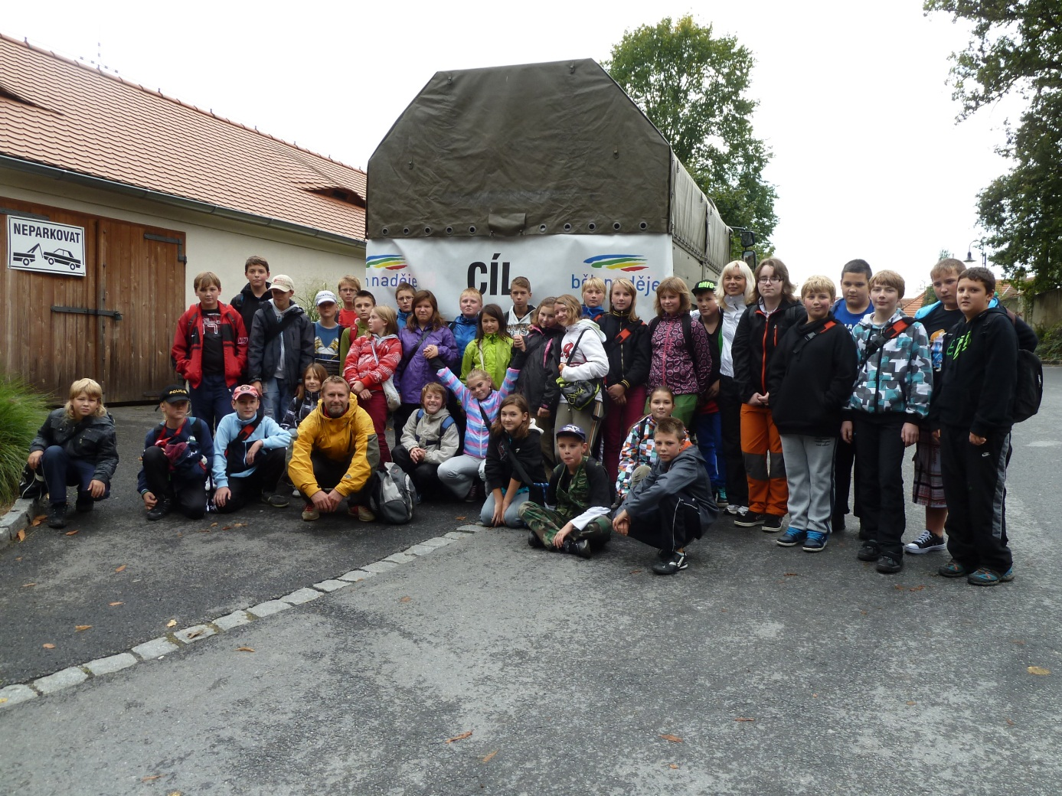
Dětem se akce velmi líbila a většina z nich dokonce přispěla malým finančním darem. Každý z účastníků obdržel malý dárek a občerstvení. V cíli dětem hrála skupina O5 & Radeček.

